МИНИСТЕРСТВО СЕЛЬСКОГО ХОЗЯЙСТВА РОССИЙСКОЙ ФЕДЕРАЦИИ

ДЕПАРТАМЕНТ НАУЧНО-ТЕХНОЛОГИЧЕСКОЙ ПОЛИТИКИ И ОБРАЗОВАНИЯ

ФЕДЕРАЛЬНОЕ ГОСУДАРСТВЕННОЕ БЮДЖЕТНОЕ УЧРЕЖДЕНИЕ
"КУБАНСКАЯ ГОСУДАРСТВЕННАЯ ЗОНАЛЬНАЯ
МАШИНОИСПЫТАТЕЛЬНАЯ СТАНЦИЯ"

ОТЧЕТ № 07-130-2014
(5010101)

от 10 декабря 2014 г.

ВЫПОЛНЕНИЯ ИНФОРМАЦИОННОЙ УСЛУГИ
ПО РЕЗУЛЬТАТАМ ИСПЫТАНИЙ
ТРАКТОРА КОЛЕСНОГО JOHN DEERE 8310R

Новокубанск 2014
С О Д Е Р Ж А Н И Е

Введение …..3

1. Назначение трактора …..4

2. Результаты испытаний …..7

3. Перечень несоответствий трактора требованиям НД …..8

4. Заключение по результатам испытаний …..9

Выводы …10

Приложение А. Оценка эффективности изменений, внесенных
в конструкцию трактора и особенности конструкции. …11

ВВЕДЕНИЕ

Наименование трактора | - колесный общего назначения
Марка трактора | - JOHN DEERE 8310R
Марка двигателя | - JOHN DEERE 6090RW212
Заводской номер трактора | - 1JZ8310RACPO052925
Заводской номер двигателя | - RG6090G009994
Год изготовления | - 2013
Изготовитель | - OOO "ДЖОН ДИР РУСЬ",  Домодедово, Московская область,  Россия
Сведения о сертификате | - нет данных
Период проведения испытаний | - 03.07-10.12.2014 г.
Место проведения испытаний | - КФХ "А.П. Баранова", Курганинского района Краснодарского края

Испытания трактора JOHN DEERE 8310R проведены на соответствие требованиям отечественной НД, по рабочей программе и методике, утвержденной директором ФГБУ "Кубанская МИС" 10.07.2014 г.

1. НАЗНАЧЕНИЕ ТРАКТОРА

Трактор колесный JOHN DEERE 8310R является трактором общего назначения с колесной формулой 4х4.
Трактор предназначен для выполнения различных сельскохозяйственных работ с прицепными машинами и орудиями: основной и предпосевной обработки почвы, посева в составе широкозахватных и комбинированных агрегатов, уборочных работ в составе высокопроизводительных уборочных комплексов.
Двигатель JOHN DEERE 6090RW212 рядный, шестицилиндровый, четырехтактный жидкостного охлаждения с турбонаддувом и последовательным охлаждением наддувочного воздуха, рабочим объемом 9 л, номинальной мощностью 228 кВт, при частоте вращения коленчатого вала 2100 мин⁻¹.
На тракторе установлена трансмиссия Powershift c электронным управлением, которая обеспечивает 16 передач переднего хода и 4 передачи заднего хода.
Рабочая тормозная система – гидравлические, саморегулирующиеся многодисковые тормозные механизмы в масляной ванне.
Кабина трактора JOHN DEERE 8310R с достаточно большим внутренним объемом и круговым обзором, укомплектованная системой отопления и кондиционером, с пылезащитной фильтрацией поступающего воздуха, стеклоочистителями стекол ветрового и заднего окна, зеркалами заднего вида и комплектом дорожных осветительных приборов. Сиденье оператора на пневматической подвеске, с регулировкой положения в продольном и поперечном направлении, а также возможностью регулировки угла наклона спинки и положения сиденья по высоте, имеет на подлокотнике пульт управления коробкой перемены передач и гидравлической системой.
В кабине установлено дополнительное сиденье с фиксатором положения.
Трактор оснащен задним независимым двухскоростным ВОМ – 540 и 1000 об/мин.
Электрооборудование трактора выполнено по однопроводной схеме с отрицательным полюсом на "массе" и имеет номинальное напряжение 12 В.
Для агрегатирования трактора с сельскохозяйственными машинами применяется навесное устройство НУ-4 и тягово-сцепное устройство.

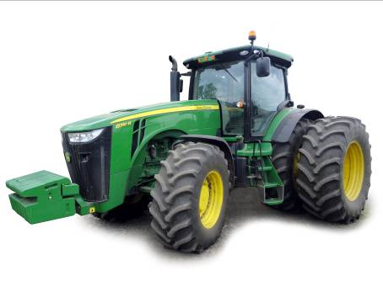

Рисунок 1 – Трактор колесный JOHN DEERE 8310R,
вид спереди слева

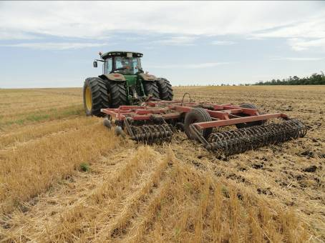

Рисунок 3 – Трактор JOHN DEERE 8310R в агрегате
с дискатором БДМ-5х4ПК, на дисковом лущении
стерни озимой пшеницы (1 след)

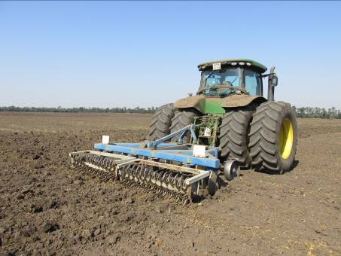

Рисунок 4 – Трактор JOHN DEERE 8310R в агрегате с плугом
чизельным ПЧН-4,0, на чизелевании почвы

2. РЕЗУЛЬТАТЫ ИСПЫТАНИЙ

2.1. Показатели назначения

Показатель | Значение показателя по:
Показатель | НД | данным  испытаний

Техническая характеристика трактора
Тип трактора | Общего назначения
Тип двигателя | Дизельный, шестицилиндровый, рядный, с турбонаддувом и последовательным воздушным охлаждением
Габаритные размеры трактора, мм:
- длина с грузами и навесной системой  в транспортном положении | 6495 | 6400
- ширина по концам полуосей задних колес | Нет данных | 3100
- высота по кабине | 3308 | 3300
База, мм | 3050 | 3050
Ширина колеи, мм:
- передних колес | Нет данных | 1930
- задних колес | То же | 1870
Дорожный просвет, мм | -"- | 455
Минимальный радиус поворота, м | 8,0 | 8,0
Масса трактора эксплуатационная, кг | 12391 | 12385
Диапазон скоростей движения, км/ч:
- переднего хода | 2,0-42,0 | 2,0-42,0
- заднего хода | 1,9-16,1 | 1,9-16,1
Частота вращения ВОМ, мин⁻¹ | 540/1000
Заправочные емкости, л:
- топливный бак | 695 | 695
- система охлаждения | 40 | 40
- картер двигателя | 25 | 25
- трансмиссия/гидравлическая система | 165 | 165
Мощностные и топливно-экономические показатели двигателя

Не предусмотрено программой-методикой испытаний (испытания в условиях хозяйственной эксплуатации)
Показатели гидравлической навесной системы (ГНС) трактора

Не предусмотрено программой-методикой испытаний (испытания в условиях хозяйственной эксплуатации)

3. ПЕРЕЧЕНЬ НЕСООТВЕТСТВИЙ ТРАКТОРА ТРЕБОВАНИЯМ НД

Наименование показателя, номер пункта НД | Значение показателя по:
Наименование показателя, номер пункта НД | НД | данным испытаний
Система узлов и агрегатов  ГОСТ 12.2. 019-2005, п.8.3 | Тракторы и машины и их составные части, имеющие неудобную для зачаливания конструкцию, должны иметь устройства или места для зачаливания при подъеме, присоединения страховочных цепей и установки домкратов
 | Схемы зачаливания и присоединения страховочных цепей должны быть приведены на тракторе и машине и указаны в руководстве по эксплуатации | Схема зачаливания  на тракторе  не приведена
 | Места установки домкратов  и присоединения страховочных цепей маркируют на тракторе  и машине символами по ГОСТ 26336-84 | Места строповки  не обозначены
Система узлов и агрегатов  ГОСТ 12.2. 019-2005, п.7.17 | Элементы конструкции машин, которые могут представлять опасность при работе, обслуживании или транспортировании, должны иметь сигнальную окраску. Сигнальные цвета и знаки безопасности должны соответствовать ГОСТ Р 12.4.026
 | Допускается окрашивать внутренние поверхности открываемых и съемных защитных ограждений в основной цвет машины, а также не окрашивать в сигнальные цвета вращающиеся детали, расположенные под ними, при наличии на наружных поверхностях этих ограждений предупреждающего знака по ГОСТ Р 12.4.026 и надписи "Опасно! Не открывать до полной остановки механизмов". | Предупреждающий знак и надпись "Опасно! Не открывать до полной остановки механизмов" на капоте двигателя отсутствуют
Пожаробезопасность  ГОСТ 12.2. 019-2005, п.7.11 | На тракторе должна быть установлена табличка или нанесена надпись, содержащая порядок выполнения операций пожаротушения | Надпись или табличка отсутствует

4. ЗАКЛЮЧЕНИЕ ПО РЕЗУЛЬТАТАМ ИСПЫТАНИЙ

Трактор колесный JOHN DEERE 8310R испытывался в условиях хозяйственной эксплуатации КФХ "А.П. Баранова" Курганинского района Краснодарского края. Доставлен в хозяйство своим ходом в комплектном и работоспособном состоянии. За время транспортировки повреждений не отмечено.
Из технической документации заводом-изготовителем представлено руководство по эксплуатации "Тракторы 8295R и 8320R (исполнение для Российской Федерации)", в котором приводятся технические характеристики тракторов John Deere серии 8200R и 8300R. Руководство в достаточном объеме содержит указания по безопасной работе на тракторе, пользованию приборами и органами управления двигателем, трансмиссией и трактором, эксплуатации двигателя, трансмиссии, гидронавесной системы, техническому обслуживанию.
В целом по трактору качество изготовления удовлетворительное.
Качество выполнения сварных соединений трактора удовлетворительное. Пропуски, непровары, трещины, прожоги и шлаковые включения отсутствуют.
Заправочные емкости заправлены соответствующими горюче-смазоч-ными материалами.
Подтекания топлива в топливной системе, масла из внутренних полостей через сальники, пробки, прокладки и соединения маслопроводов отсутствуют.
Опробованием работы двигателя на холостом ходу установлено, что система пуска находится в исправном состоянии; показания приборов, контролирующих работу систем охлаждения, смазки и электрооборудования при работе двигателя без нагрузки, на минимальной и максимальной частотах вращения, соответствуют требованиям исправного состояния трактора; стуки, шумы, свидетельствующие о неисправностях двигателя, отсутствуют.
Опробованием трактора на холостом ходу установлено, что органы управления действуют правильно, без отклонений, стуки и шумы в системах и агрегатах при работе без нагрузки отсутствуют.
Эксплуатационно-технологическая оценка трактора колесного JOHN DEERE 8310R проводилась на двух фонах. Показатели условий испытаний были типичными для зоны деятельности Кубанской МИС и соответствовали требованиям НД. При этом установлено, что сельскохозяйственные машины в агрегате с трактором JOHN DEERE 8310R на всех видах работ надежно выполняли технологический процесс и при этом имели удовлетворительные эксплуатационно-технологические и агротехнические показатели качества.
По результатам анализа показателей, полученных в ходе испытаний, можно сделать заключение, что испытанный образец трактора колесного JOHN DEERE 8310R, соответствует всем основным требованиям НД. Выявленные несоответствия могут быть устранены в процессе производства машины.
ВЫВОДЫ

Трактор JOHN DEERE 8310R соответствует требованиям НД по показателям назначения и безопасности, соответствует современным требованиям сельскохозяйственного производства.

Директор МИС, к.т.н. |  | В.И. Масловский
Главный инженер МИС |  | С.Н. Цыцорин
Зав. КИЛ, к.т.н. |  | В.Е. Таркивский
Заведующий отделом |  | М.А. Захаров
Инженер-испытатель |  | О.В. Клочков

Приложение А

Оценка эффективности изменений, внесенных
в конструкцию трактора и особенностей конструкции

Описание конструкционных  изменений (особенности конструкции) | Оценка эффективности
В процессе испытаний изменения в конструкцию трактора не вносились.

